BSZN-012100—2016

大气环境影响评价使用气象资料的审查办事指南
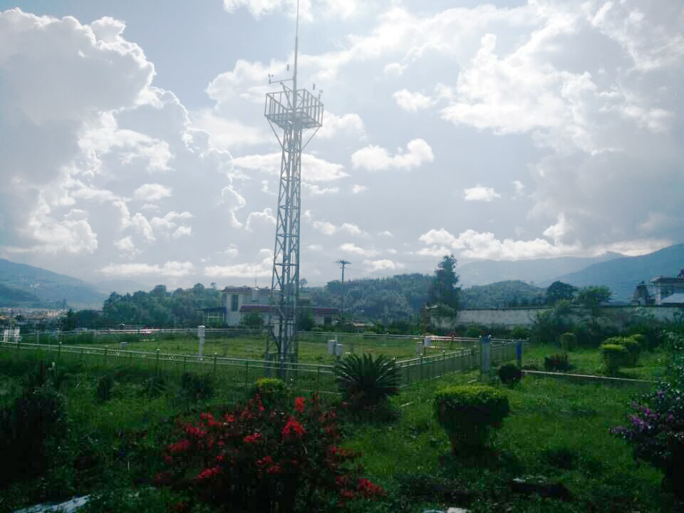

沧源佤族自治县气象局
2016年9月26日发布

一、受理范围

本行政许可适用于云南省沧源佤族自治县行政区域内大气环境影响评价使用气象资料的审查。

二、审批条件
- 申请人具备相应等级的大气环境影响评价资格。

2.进行城乡规划、重大建设项目和重大区域性经济开发以及太阳能、风能等气候资源开发利用等使用气象资料的。

三、受理地点和办事窗口
受理地点：沧源佤族自治县政务服务管理局
办事窗口：沧源佤族自治县政务服务管理局三楼大厅
办公时间：周一至周五，上午8:00—11:30，下午14:30—17:30

四、申请材料

大气环境影响评价使用气象资料审查申请材料目录
序号 | 提交材  料名称 | 原件  /  复印件 | 纸  质  /  电  子  文  件 | 份数 | 新办 | 增  项 | 到期  复查 | 依申请变更  生产条件变更 | 其他依申请变更 | 补证 | 依申请注销
1 | 建设项目大气环境影响评价使用气象资料审查申请表 | 原件 | 纸  质 | 2 | √ | √
2 | 大气环境影响评价机构资质证书 | 复印件 | 纸  质 | 1 | √ | √
3 | 工程建设项目概及其对气象条件的要求 | 复印件 | 纸  质 | 1 | √ | √
4 | 提供审查鉴证气象资料及其来源的证明或自行监测的气象资料的标准化情况说明 | 复印件 | 纸  质 | 1 | √ | √
注：复印件应选用A4纸张，同时加盖公章。

五、审批时限
法定时限：20个工作日
承诺时限：13个工作日

六、审批收费
无。
七、审批结果及送达方式
审批结果：大气环境影响评价使用气象资料审查许可材料
送达方式：直接领取
沧源佤族自治县政务服务管理局三楼服务大厅
八、咨询及监督渠道
咨询电话 0883-7121999，监督电0883-7121108
咨询及投诉地址：沧源佤族自治县气象局
九、文书表单及办事指南下载

下载地址：沧源县人民政府公众信息网—信息公开—行政许可办事项办事指南

直接领取：受理窗口。

